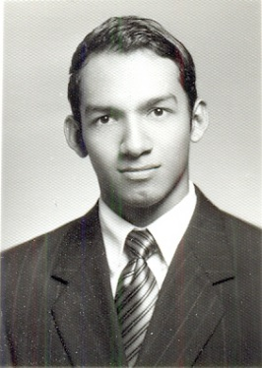

***GERSON ALEJANDRO RIVERA CAÑENGUEZ***

*Tel: 7393-6783///7809-7601///2286-6342*

*Email:* [*alerivera007@outlook.es*](mailto:alerivera007@outlook.es)

*Dirección:*

*Carretera troncal del norte km 71/2, colonia Colinas del norte 2º etapa pje. 2 “c”, casa n°16, Ciudad Delgado, San Salvador.*

***Objetivo:***

*Poder desarrollar y aplicar mis conocimientos y habilidades aprendidas en mis estudios universitarios y experiencia laboral previa; de esa forma poder realizar mi trabajo de la mejor manera y a la vez aprender y aumentar mis conocimientos, capacidades y experiencia laboral.*

***Experiencia laboral:***

*Banco de América Central. (Marzo, 2014 – Agosto, 2017)*

*Ejecutivo de Servicio al Cliente, Call Center*

***Formación académica:***

*3° año de admón. de empresas, Universidad Francisco Gavidia (2013-2016)*

*Bachillerato general bilingüe, ITEXSAL (2007 – 2009)*

***Cursos:***

*Comunicación Asertiva, FEPADE (2017)*

*Como romper el hielo, técnicas de venta efectivas, INSAFORP (2016)*

*Manejo de emociones y stress laboral, Insaforp (2016)*

*Efecto wow en el servicio al cliente, Insaforp (2014)*

*Atendiendo al cliente como en casa, Insaforp (2014)*

***Conocimientos:***

*Computación* ***–*** *dominio de Microsoft office (Word, Excel, PowerPoint.) – nivel basico*

*As400 – nivel básico*

*Lotus notes – nivel básico*

*Adobe Photoshop* ***–*** *nivel basico*

*Inglés* ***–*** *nivel intermedio*

*Fotografía publicitaria* ***–*** *nivel básico*

***Habilidades:***

*Facilidad de relaciones interpersonales*

*Facilidad de expresión oral y escrita*

*Actitud de servicio*

*Responsable*

*Disciplinado*

*Dedicado*

***Referencias personales:***

*Miguel Antonio Barahona coreas*

*Tel: 7862 – 3235//7919 – 2782*

*Lic. Jaime Medrano*

*Tel: 7454 – 4748*

*Carlos Omar Hernandez Renderos*

*Tel: 7132 - 2312*